create table cliente(
id_cliente int not null,
nome varchar(100) not null,
cpf varchar(14) not null,
telefone varchar(20) not null,
email varchar(100) not null,
cidade varchar(60) not null,
primary key(id_cliente)
);
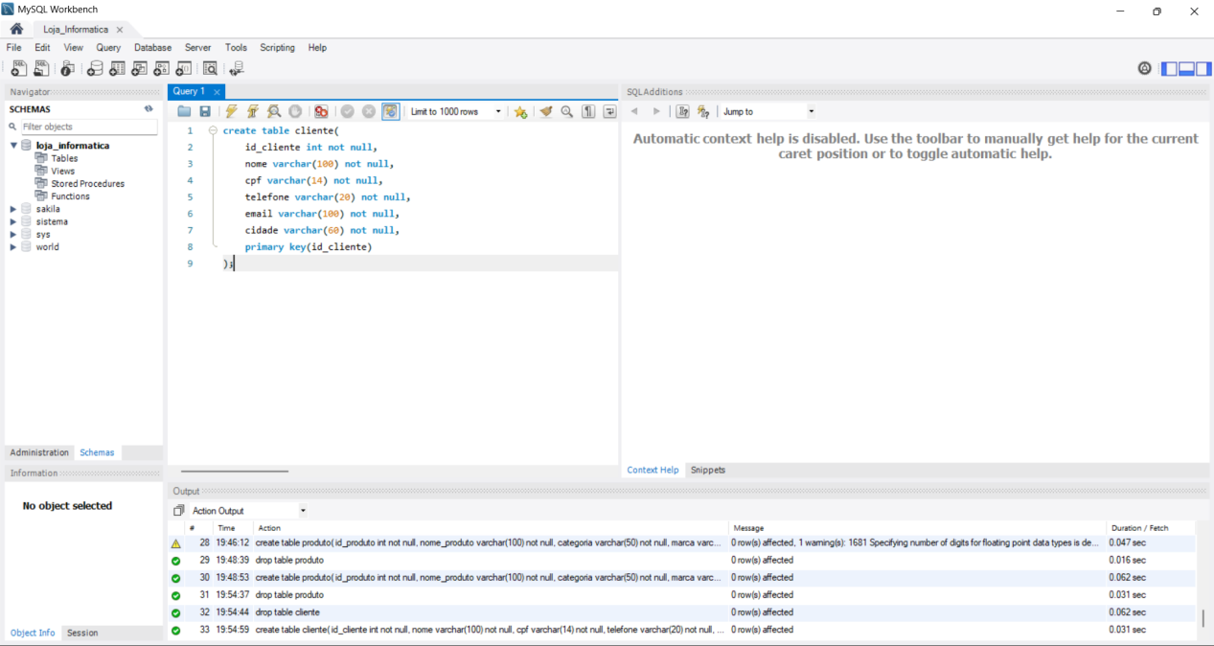

create table produto(
id_produto int not null,
nome_produto varchar(100) not null,
categoria varchar(50) not null,
marca varchar(50) not null,
preco decimal(10,2) not null,
quantidade_estoque int not null,
primary key(id_produto)
);
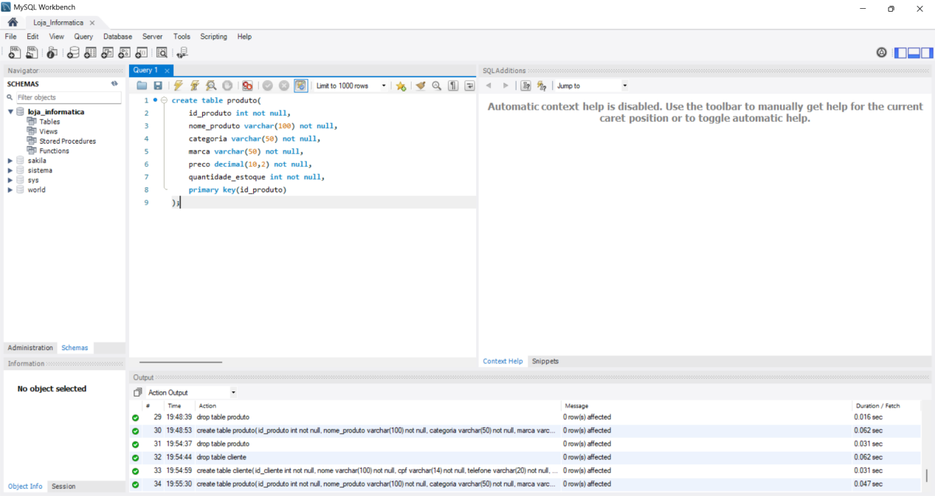
create table funcionario(
id_funcionario int not null,
nome varchar(100) not null,
cargo varchar(50) not null,
telefone varchar(20) not null,
salario decimal(10,2) not null,
primary key(id_funcionario)
);
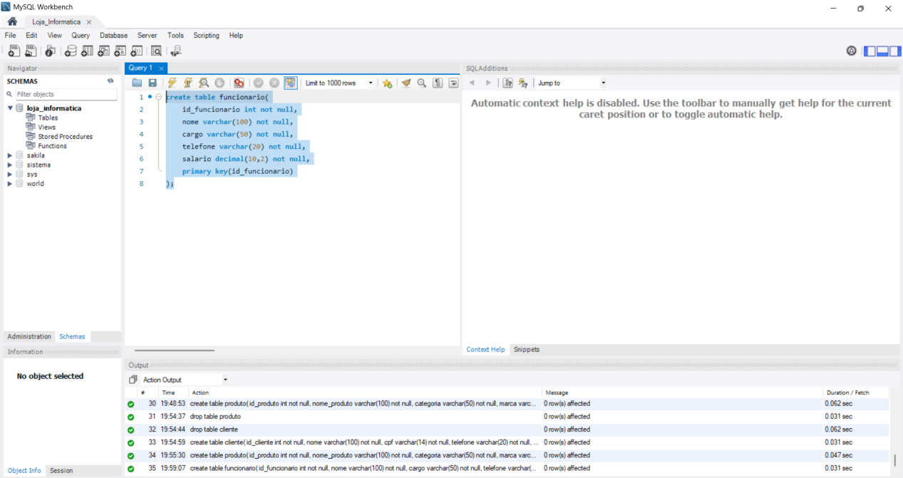
create table venda(
id_venda int not null,
id_cliente int not null,
id_funcionario int not null,
data_venda date not null,
valor_total decimal(10,2) not null,
primary key(id_venda),
foreign key(id_cliente) references cliente(id_cliente),
foreign key(id_funcionario) references funcionario(id_funcionario)
);
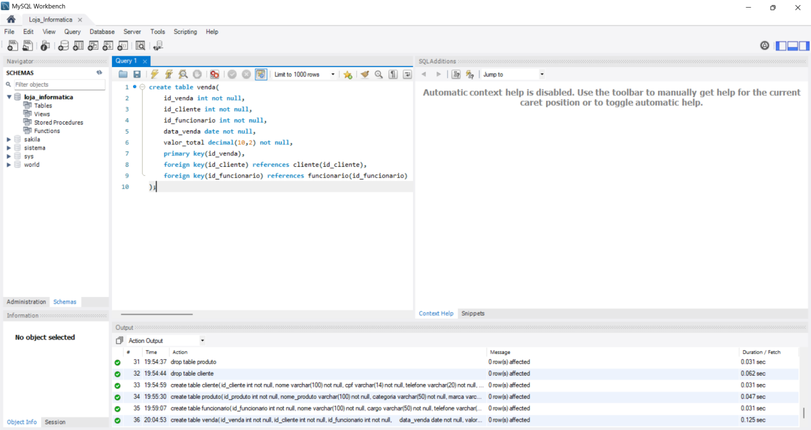

insert into cliente
(id_cliente, nome, cpf, telefone, email, cidade)
values
('1', 'João', '123.456.789-11', '87955623458', 'askfjdh@gmjdf.com', 'Petrolina-PE'),
('2', 'Maria', '156.358.942-45', '87956248651', 'ksdfasd@hotma.com', 'Juazeiro-BA'),
('3', 'Marcos', '548.654.924-85', '74952367425', 'dkfhs@ghtsa.br', 'Massaroca-BA'),
('4', 'Zé', '548.654.852-64', '75985631459', 'kjsf@outlook.br', 'Sobradinho-BA'),
('5', 'Neymar', '586.982.354-58', '87986253489', 'lskdfjs@edu.senac.br', 'Rocinha-RJ')
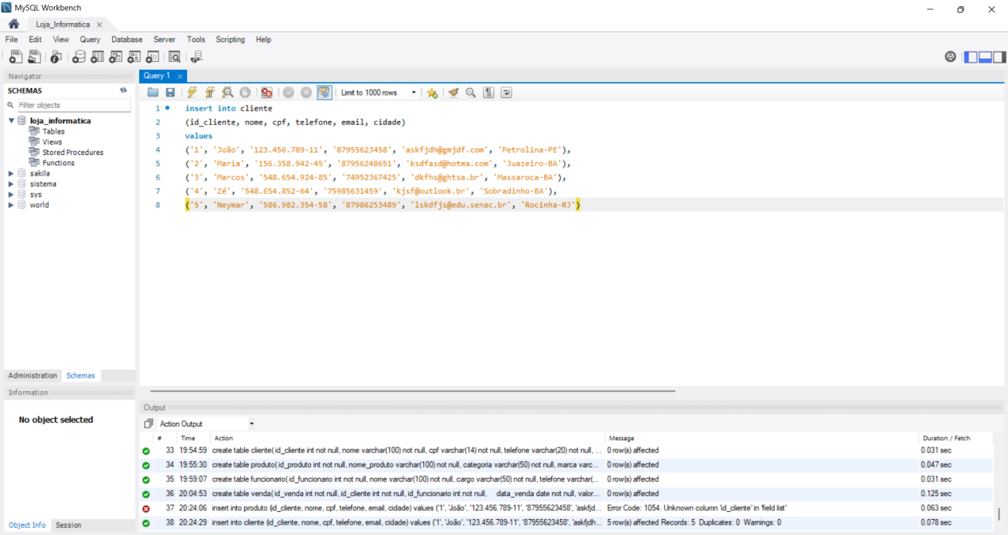

insert into produto
(id_produto, nome_produto, categoria, marca, preco, quantidade_estoque)
values
(1, 'Pão', 'Comidas', 'Boa Massa', 1.56, 300),
(2, 'Leite Integral', 'Bebidas', 'Laticínios Mu', 5.90, 150),
(3, 'Manteiga', 'Comidas', 'Fazenda', 12.50, 80),
(4, 'Café Torrado', 'Bebidas', 'Bom Dia', 18.99, 200),
(5, 'Refrigerante Cola', 'Bebidas', 'Bebidas Spark', 7.49, 500),
(6, 'Biscoito Recheado', 'Comidas', 'Doce Sabor', 3.25, 450),
(7, 'Arroz Branco', 'Comidas', 'Tio João', 24.90, 120),
(8, 'Feijão Carioca', 'Comidas', 'Grão Bom', 8.75, 180);
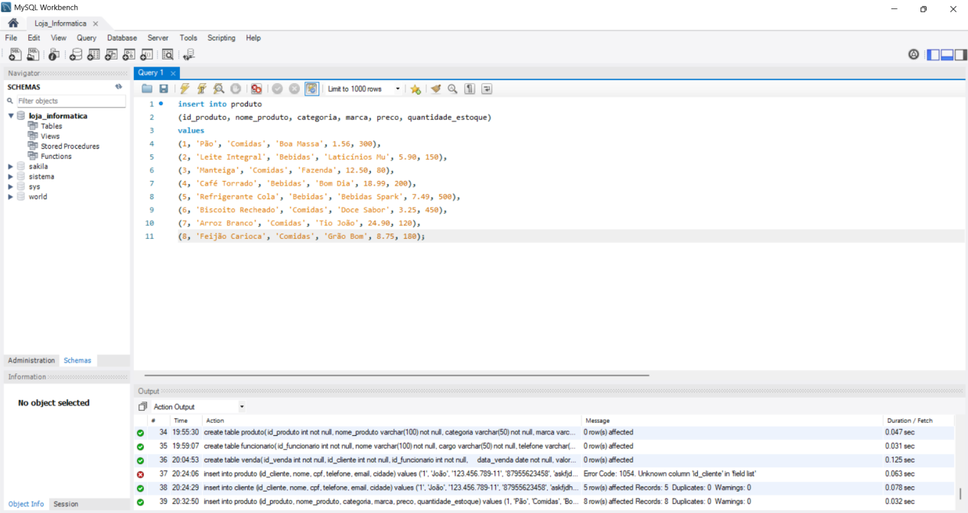
insert into funcionario
(id_funcionario, nome, cargo, telefone, salario)
values
(2, 'Mariana Silva', 'Vendedora', '87988776655', 2100.50),
(3, 'Carlos Souza', 'Gerente', '87999887766', 4500.00),
(4, 'Ana Oliveira', 'Caixa', '87911223344', 1800.00);
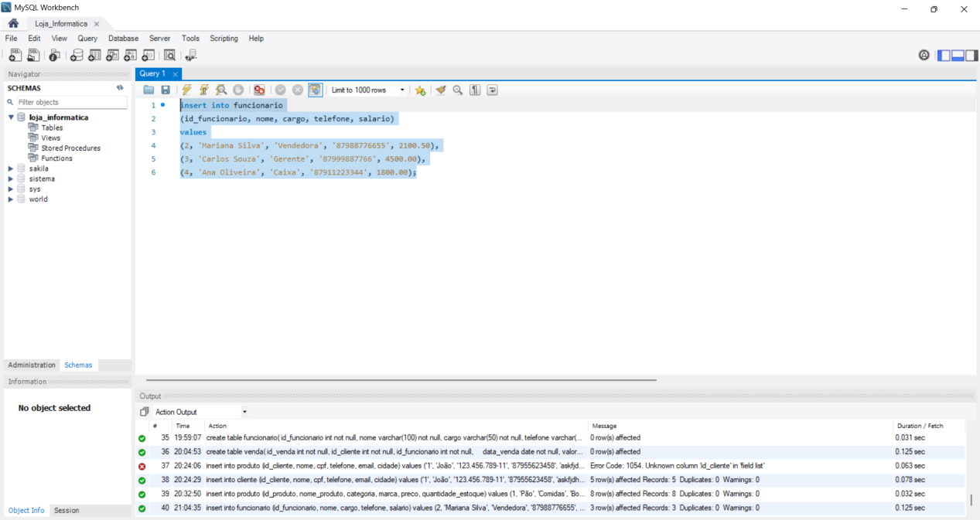

insert into venda
(id_venda, id_cliente, id_funcionario, data_venda, valor_total)
values
(1, '3', '2', '2023-05-26', 350.50),
(2, '4', '4','2023-06-10', 125.00),
(3, '5', '3','2023-06-15', 89.90),
(4, '1', '2','2023-07-22', 450.75),
(5, '2', '3','2023-08-05', 210.20);
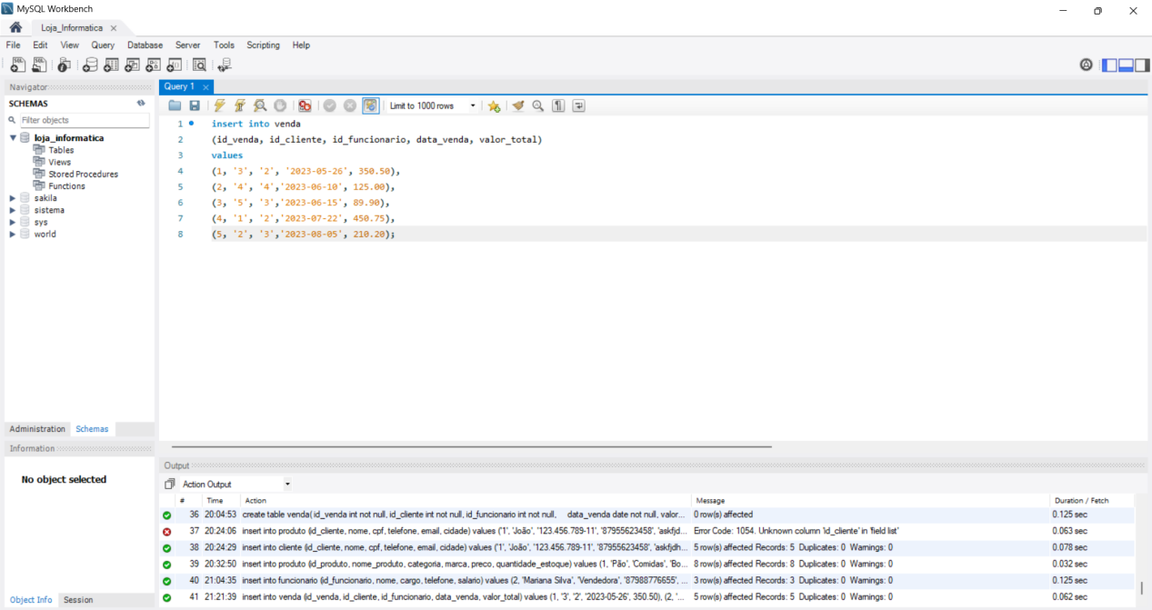

update cliente set telefone = '75988882222'
where id_cliente = '3';
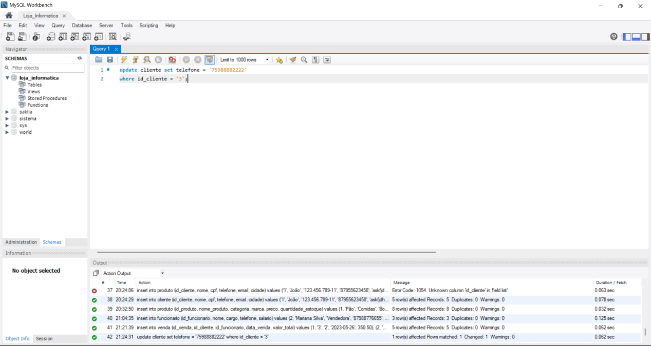
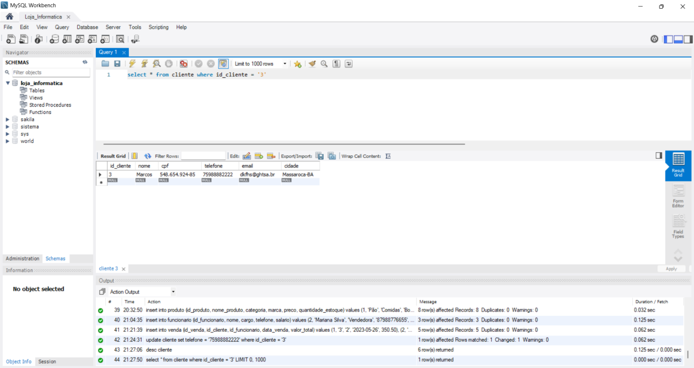

update produto set preco = '199.99'
where id_produto = '3';

update produto set preco = '300.59'
where id_produto = '5';
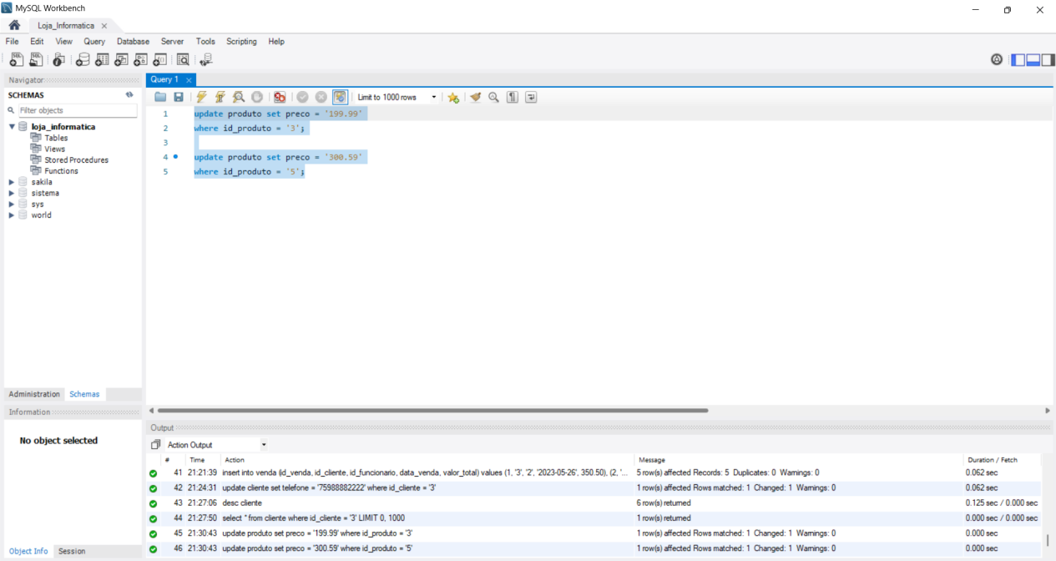
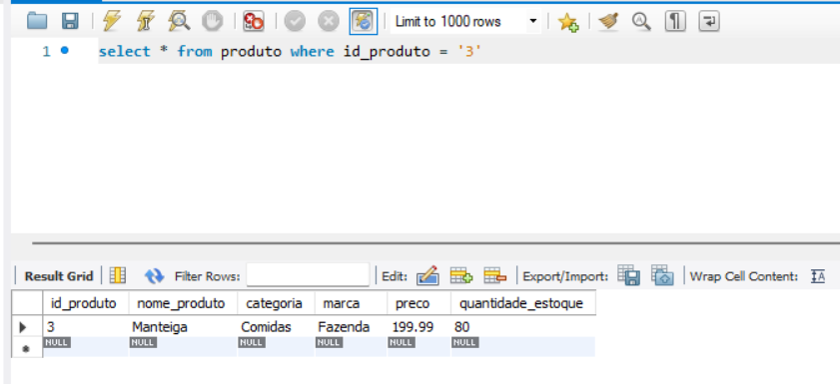
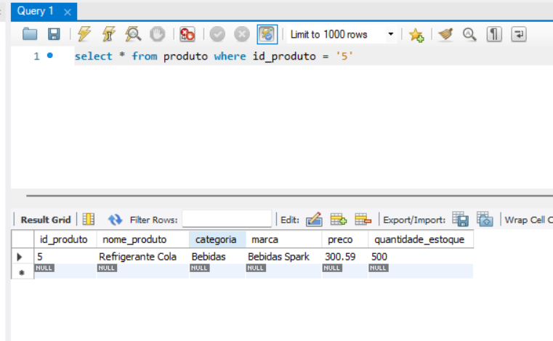

update funcionario set cargo = 'Propietario'
where id_funcionario = '2';
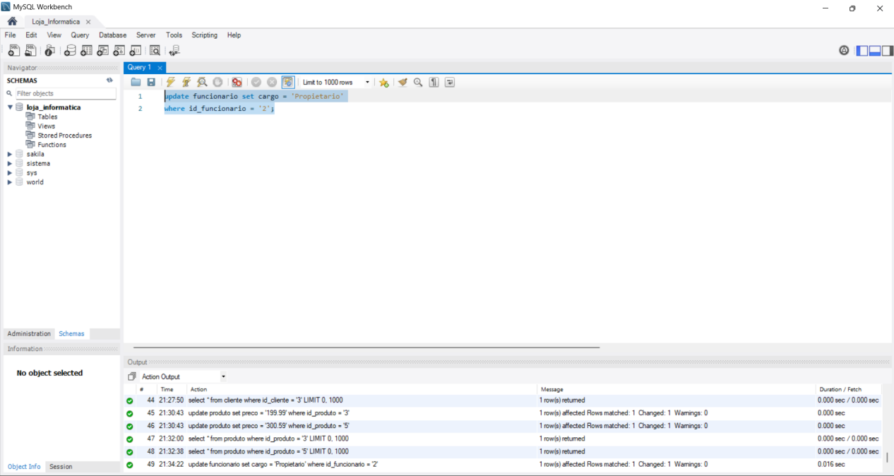
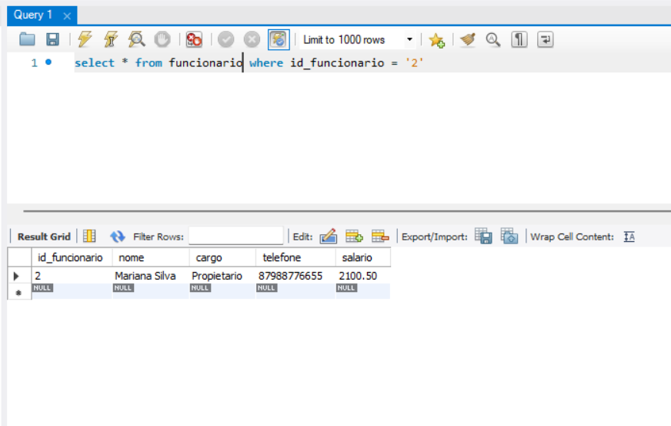
update produto set quantidade_estoque = '1'
where id_produto = '3';
update produto set quantidade_estoque = '2'
where id_produto = '4';
update produto set quantidade_estoque = '3'
where id_produto = '5';
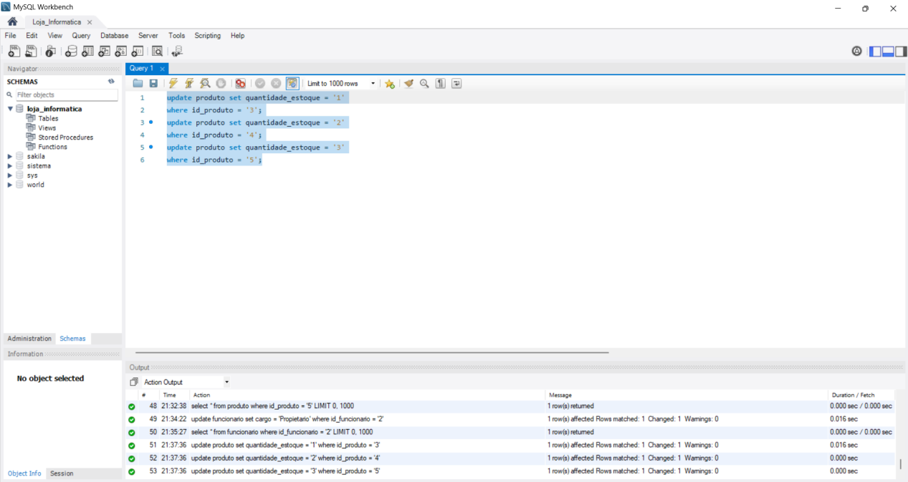
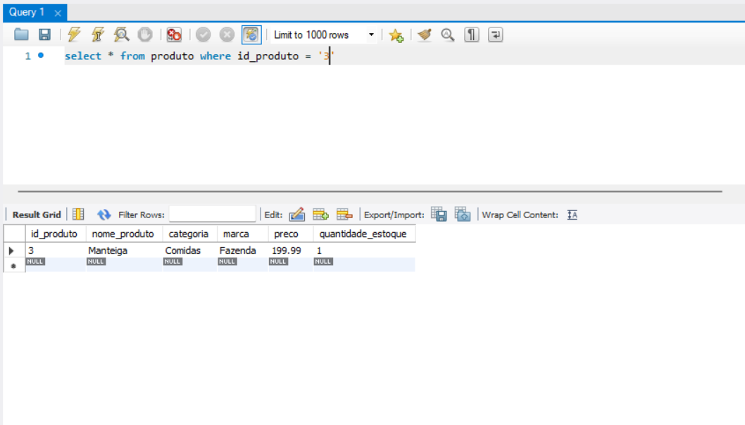
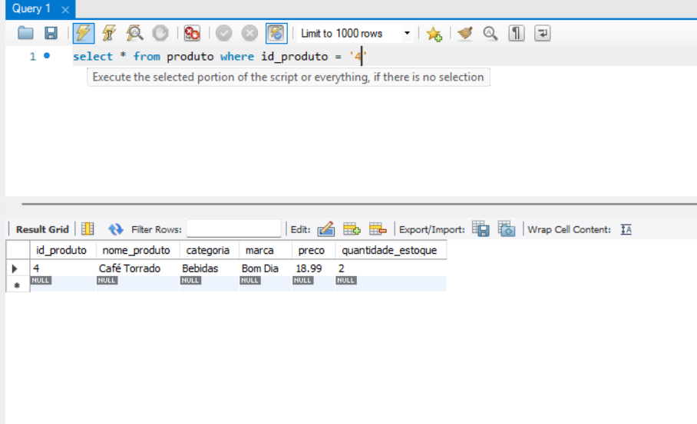
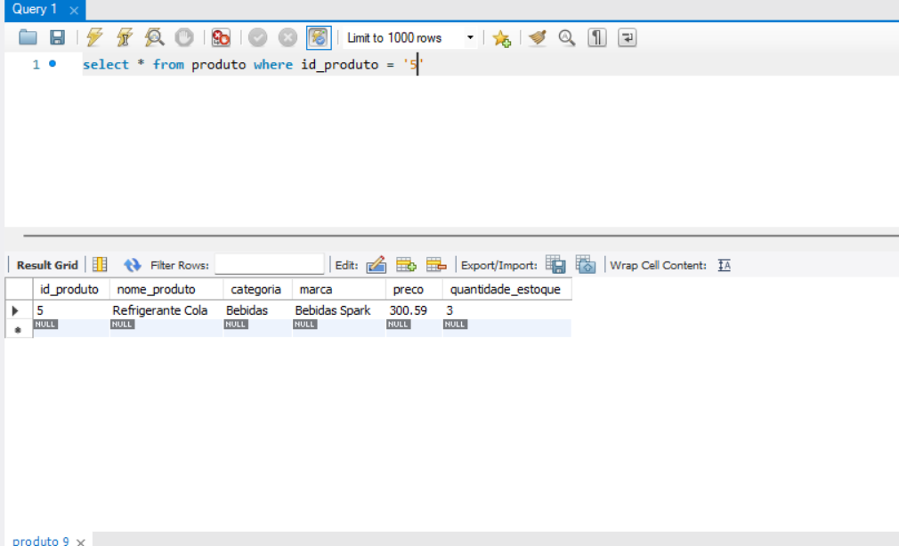

update cliente set cidade = 'Bendengo-BA'
where id_cliente = '4';
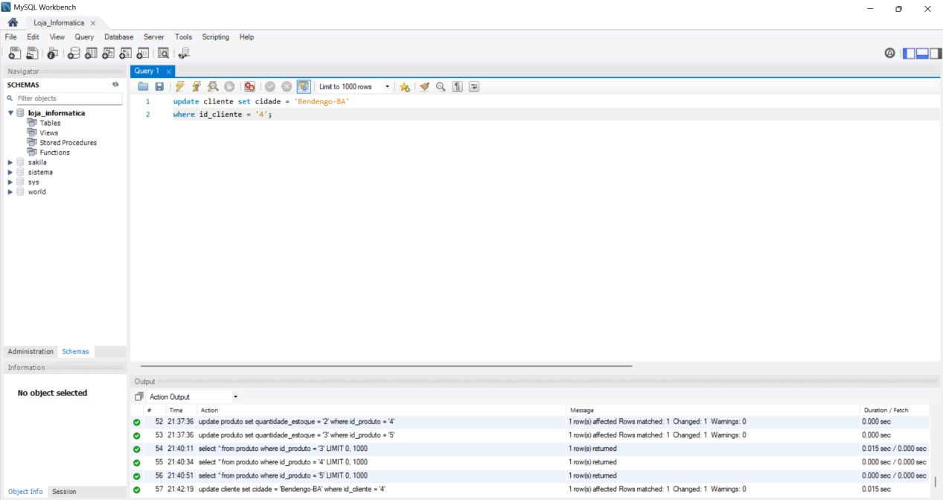
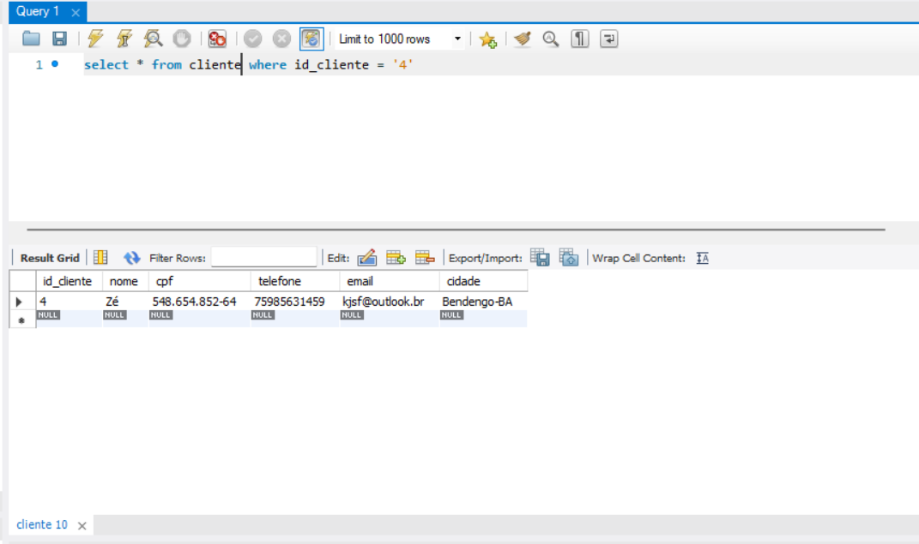

delete from produto where id_produto = '3'
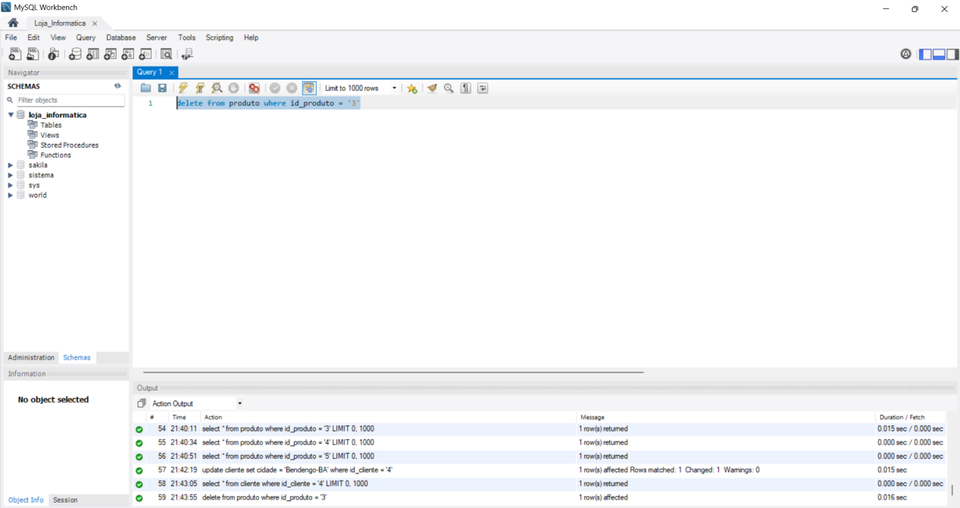

delete from venda where id_venda = '5';
delete from cliente where id_cliente = '2';
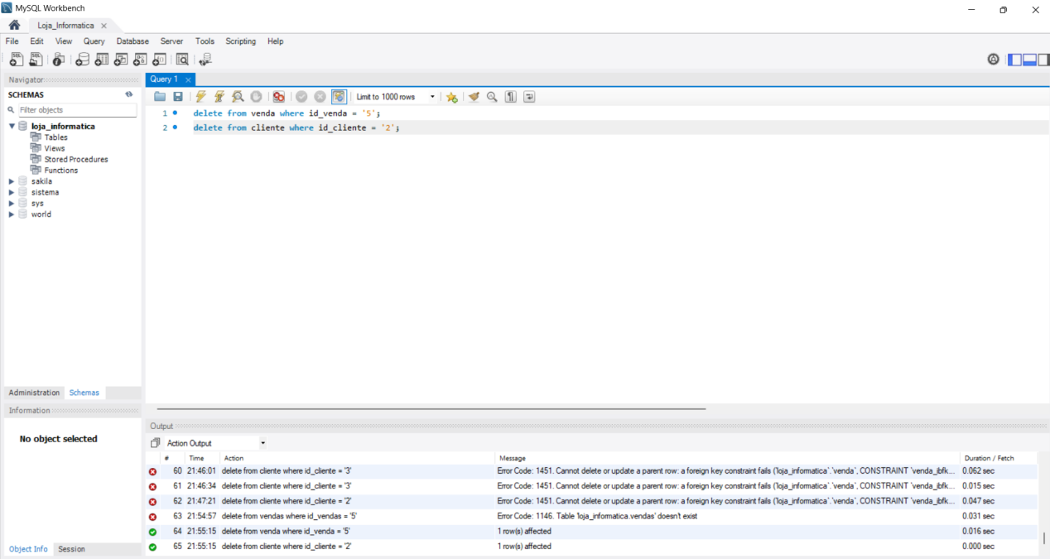
select * from cliente
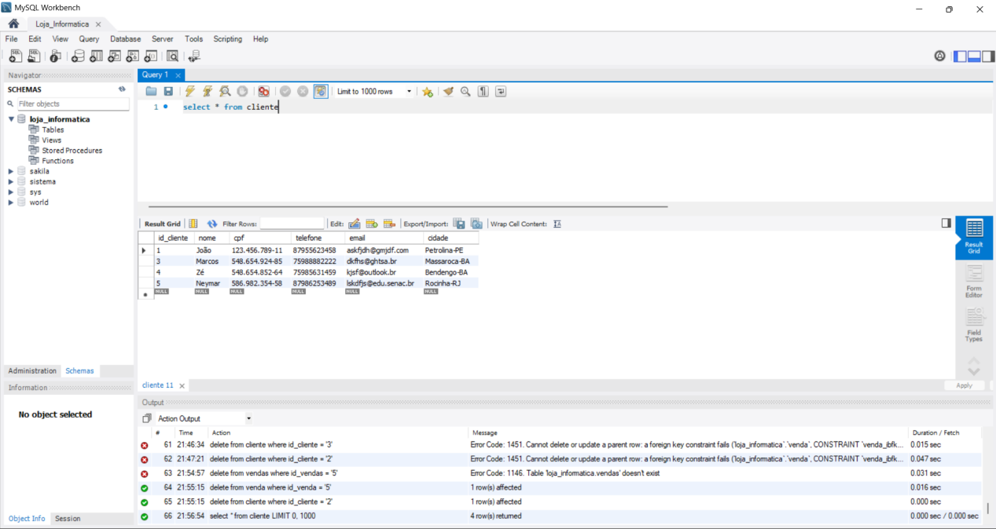

select * from produto
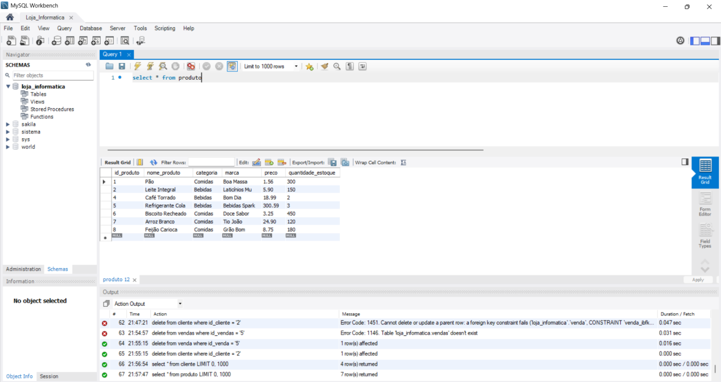

select * from produto where preco > '10';
(Não temos produtos superior a R$500, fizemos com 10)
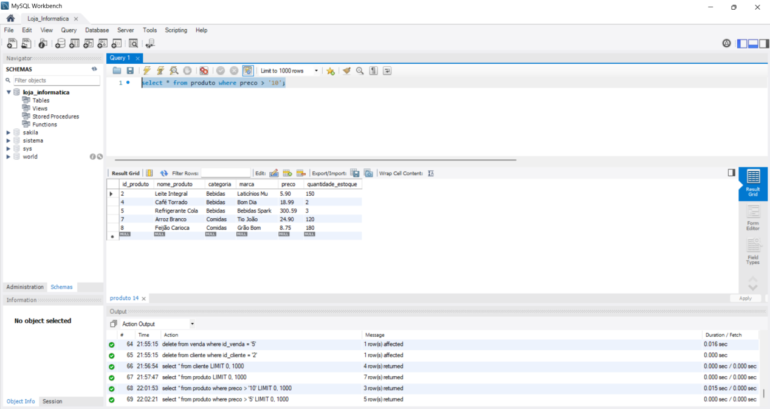

select * from produto where quantidade_estoque < '10';

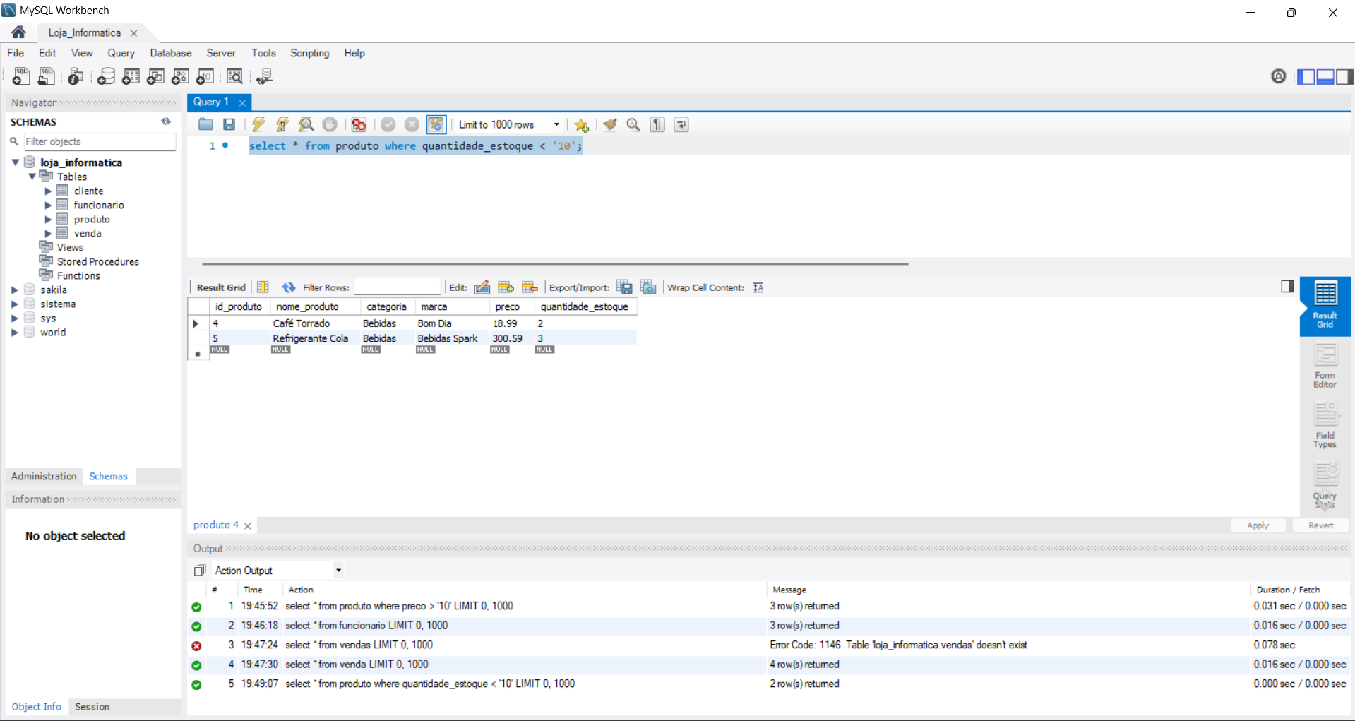

select * from funcionario

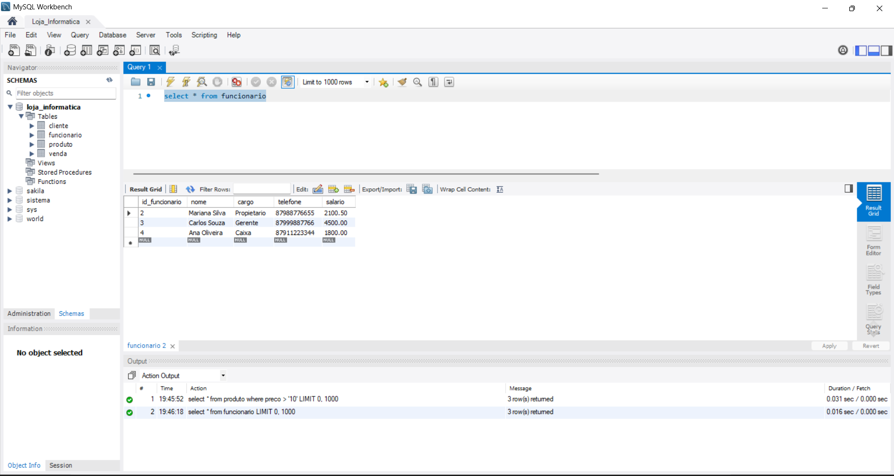

select * from venda


